3 четверть. 6 класс. 4 урок.
Тема урока: Уменьшенное трезвучие в натуральном миноре.
Уменьшённое трезвучие — аккорд, состоящий из трёх звуков, расположенных по терциям.), состоящее из двух малых терций. Образуется интервал уменьшённой квинты.
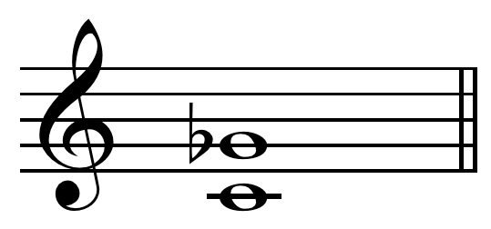
Ум5.

Пример трезвучия от тоники «до»
Обращение | Название аккорда | Состав
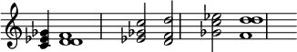
Основной аккорд | Уменьшённое трезвучие | м. 3 + м. 3
Первое | Уменьшённый секстаккорд | м. 3 + ув. 4
Второе | Уменьшённый квартсекстаккорд | ув. 4 + м. 3
В состав уменьшённого трезвучия и его обращений входят малые терции и увеличенная кварта, являющаяся обращением уменьшённой квинты и энгармонически равная ей.
Уменьшённое трезвучие включает уменьшённую квинту — тритон, считающийся диссонансным.
Уменьшённое трезвучие строится в натуральном мажоре и в гармоническом миноре на VII (повышенной) ступени. В гармоническом мажоре и в натуральном миноре на II ступени. Разрешается в терцию с удвоенным нижним звуком.
Уменьшённое трезвучие VII ступени является главным аккордом лада, наряду с тоническим трезвучием.

https://labuda-blog.turbopages.org/labuda.blog/s/193430.html. (по этой ссылке можно ознакомиться с дополнительным материалом.
ДОМАШНЕЕ ЗАДАНИЕ.
1.Переписать тему в тетрадь.
2. Построить Ум53 в тональностях до 3-х знаков в ключе.( До мажор-ля минор; Фа мажор-ре минор; Соль мажор-ми минор; Ре мажор- си минор; СиЬ мажор-соль минор; Ля иажор- фа # минор; МИь мажор- до минор).
Задание выполнить и прислать на электронную почту
tabolina231271@mail.ru или ВК не позднее 9 февраля до 09-30.

